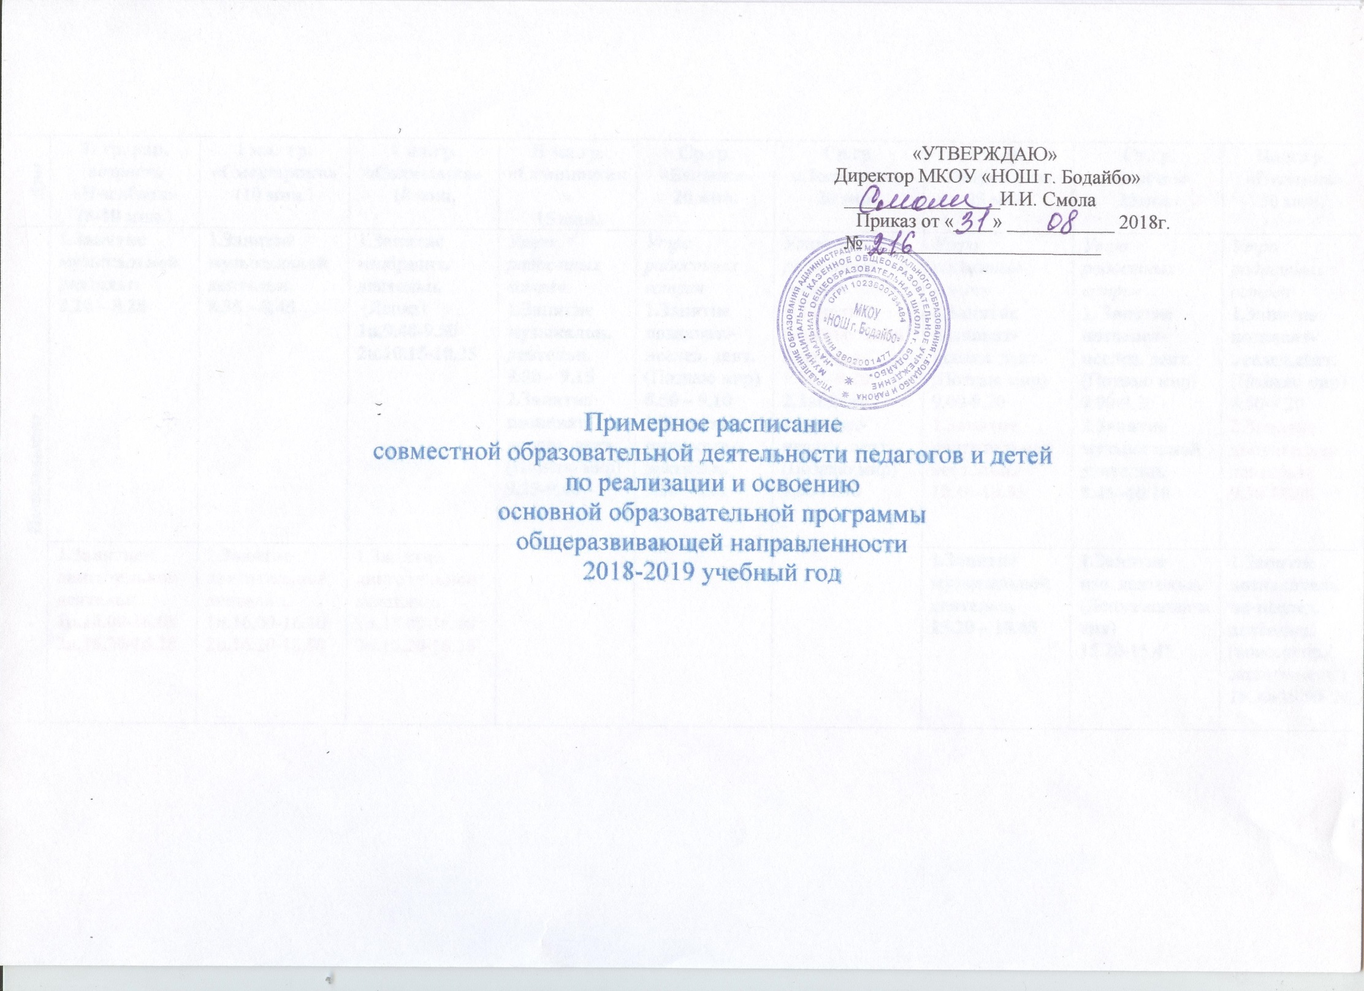

Дни | I гр. ран. возраста  «Пчелёнок»  (8-10 мин.) | II гр.ран. возраста  «Смешарики»  (10 мин.) | II гр.ран. возраста  «Солнышко»  10 мин. | Мл.гр.  «Семицветик»  15 мин. | Ср.гр.  «Белочка»  20 мин. | Ср.гр.  «Лесовичок»  20 мин. | Ст.гр.  «Барвинок»  25 мин. | Ст.гр.  «Берёзка»  25мин. | Подг.гр.  «Полянка»  30 мин.
Понедельник | 1.Занятие музыкальной деятельн.  8.20 – 8.28 | 1.Занятие музыкальной деятельн.  8.35 – 8.45 | 1.Занятие изобразит. деятельн.  (Лепка)  1п.9.40-9.50  2п.10.15-10.25 | Утро радостных встреч  1.Занятие музыкальн. деятельн.  9.00 – 9.15  2.Занятие познават-исслед. деят.  (Познаю мир)  9.25-9.40 | Утро радостных встреч  1.Занятие познават.-исслед. деят.  (Познаю мир)  8.50 – 9.10  2.Занятие  музыкальн. деятельн.  9.20– 9.40 | Утро радостных встреч  1.Занятие двигательной деятельн.  9.00 – 9.20  2.Занятие познават-исслед. деят.  (Познаю мир)  9.30 -9.50 | Утро радостных встреч  1.Занятие познават-исслед. деят.  (Познаю мир)  9.00-9.20  1.Занятие двигательной деятельн.  10.10-10.35 | Утро радостных встреч  1. Занятие познават-исслед. деят.  (Познаю мир)  9.00-9.20  2.Занятие музыкальной деятельн.  9.45 -10.10 | Утро радостных встреч  1.Занятие познават-исслед.деят.  (Познаю мир)  8.50-9.20  2.Занятие двигательн. деятельн.  9.30-10.00
 | 1.Занятие двигательной деятельн.  1п.16.00-16.08  2п.16.20-16.28 | 1.Занятие двигательной деятельн.  1п.16.00-16.10  2п.16.20-16.30 | 1.Занятие  двигательной деятельн.  1п.16.00-16.10  2п.16.20-16.30 |  |  |  | 1.Занятие  музыкальной деятельн.  15.20 – 15.45 | 1.Занятие  изо. деятельн.  (Лепка/аппликация)  15.20-15.45 | 1.Занятие познавательно-исслед. деятельн. (конструир./  эксперимент.)  15.20-15.50
Вторник | 1.Занятие коммуникат.  деятельн. (Развитие речи)  1п.9.20-9.28  2п.9.40-9.48 | 1.Занятие коммуникат. деятельн/чтен. худ. лит.  (Развитие речи детей. Приобщение ребенка к книге)  1п.9.20-9.30  2п.9.40-9.50 | 1.Занятие музыкальной деятельн.  8.45 – 8.55  2.Занятие познавательно-исслед.деят.  (Подготовка детей к обучению математике)  1п.9.20-9.30  2п.9.40-9.50 | 1.Занятие двигат. деят.  9.00-9.15  2.Занятие познават-иссл. деят.  (Математика, логика)  1п.9.25-9.40  2п.9.50 -10.05 | 1.Занятие познават-исследоват.  деят.  (Математика, логика)  8.50-9.10  2.Занятие двигат. деят.  9.20 - 9.40 | 2.Занятие музыкальной деят.  9.00 – 9.20  1.Занятие познавательно-исслед. деят. (Математика, логика)  9.30-9.50 | 1.Занятие познават.  исслед. деят.  (Математика, логика)  9.00 -9.25  2. Занятие  изо. деят. (Рисование)  9.35 – 10.00 | 1.Занятие познават.  исслед.деят.  (Математика, логика)  9.00-9.25  2.Занятие двигат. деят.  9.45 -10.10 | 1.Занятие познават.  исслед. деят.  (Математика, логика)  9.00-9.30  2.Занятие музыкальной деят.  9.40 -10.10
 | 1.Игры – занятия со строительным материалом  1п.16.00 –16.08  2п.16.20 –16.28 | 1.Занятие познават.-исслед. деят. (Развитие познавательной активности детей)  1п.16.00 –16.10  2п.16.20 –16.30 | 1.Занятие познават.-исслед. деят. (Развитие познавательной активности детей)  1п.16.00 –16.10  2п.16.20 –16.30 |  |  |  | 1.Занятие познавательно-исслед. деят. (Конструирование/экспериментирование)  15.20-15.40 | 1.Занятие познавательно-исслед. деят. (Конструирование/экспериментирование)  15.20-15.40 | 1.Занятие изо.деят.  (Лепка/аппликация)  15.20-15.50
Среда | 1.Занятие  музыкальной деят.  8.20 – 8.28 | 1.Занятие музыкальной деят.  8.35 – 8.45 | 1.Занятие коммун. деят.  (Развитие речи детей. Приобщение ребенка к книге)  1п.9.20-9.30  2п.9.40-9.50 | 1.Занятие коммуникат. деят.  (Учусь говорить/  ознакомление с худ. литературой)  9.00-9.15  2.Занятие двигат. деят.  9.25-9.40 | 1.Занятие двигат. деят.  9.00-9.20  2. Занятие коммуникат. деят.  (Учусь говорить/  ознакомление с худ. литературой)  9.30 – 9.50 | 1.Занятие коммуникат. деят.  (Учусь говорить/ознак. с худ. литературой)  8.50-9.10  2.Занятие музыкальной деят.  9.20 – 9.40  (в группе) | 1.Занятие коммуникат. деят.  (Знакомство с буквами)  9.00 – 9.20  2.Занятие  двигательной деятельн.  9.50-10.15 | 1.Занятие коммуникат.  деят.  (Знакомство с буквами)  9.00 – 9.20  2.Занятие двигательной деятельн.  10.25-10.50 | 1.Занятие познават.-исслед. деят.  (Математика, логика)  9.00-9.30  2.Хореограф.  9.40-10.10  (доп.зан.)
 | 1.Игры – занятия с дидактическим материалом  1п.16.00 –16.08  2п.16.20 –16.28 | 1.Занятие  изо. деят.  (Рисование)  1п.16.00-16.10  2п.16.20-16.30 |  |  |  |  | 1.Занятие  изо. деят.  (Лепка/аппликация)  15.20-15.45 | 1.Занятие музыкальной деятельн.  15.20-15.45 | 1.Занятие двигат. деят.  15.20-15.50  2.Занятие изо.деят.  (Рисование)  16.20-16.50
Четверг | 1.Занятие  Расширение ориентировки в пространстве  1п.9.20-9.28  2п.9.40-9.48 | 1.Занятие познавательно-исслед. деят.  (Подготовка детей к обучению математике)  1п.9.20-9.30  2п.9.40-9.50 | 1.Занятие музыкальной  деятельност.  8.45 – 8.55 | 1.Занятие музыкальной  деятельност.  9.00 – 9.15  2. Занятие  изо. деят.  (Рисование )  1п.9.25 – 9.40  2п.9.50 – 10.05 | 1. Занятие  изо.деят.  (Рисование)  8.50-9.10  2.Занятие музыкальной деятельност.  9.20-9.40 | 1.Занятие двигат. деят.  9.00-9.20  2.Занятие  изо. деят.  (Рисование)  9.30-9.50 | 1.Занятие познават.-исслед. деят.  (Математика, логика)  9.00-9.25  2.Занятие  изо. деят.  (Рисование)  9.35-9.55 | 1.Занятие познават.-исслед.деят.  (Математика, логика)  8.50-9.15  2.Занятие двигат. деят.  9.25-9.50 | 1.Занятие коммуникат. деят.  (Развитие речи/чтение худ. литературы))  9.00-9.30  2.Занятие двигат. деят.  10.00-10.30
 | 1.Занятие двигательной деятельн.  1п.16.00-16.08  2п.16.20-16.28 | 1.Занятие двигательной деятельн.  1п. 16.00-16.10  2п. 16.20-16.30 | 1.Занятие  изо. деят.  (Рисование)  1п.16.00-16.10  2п.16.20-16.30 |  |  |  | 1.Занятие музыкальной деятельн.  15.20 -15.45 | 1. Занятие  изо. деят. (Рисование)  15.20 -15.40 | 1.Занятие  изо. деят.  (Рисование)  15.20-15.50
Пятница | 1.Занятие  Расшир.  ориентир. в пространстве  1п.9.20-9.28  2п.9.40-9.48 | 1.Занятие изобразит. деятельн.  ( Лепка)  1п.9.40-9.50  2п.10.15-10.25 | 1.Занятие  двигат. деят.  1п.9.20-9.30  2п.9.40-9.50 | 1. Занятие  изо. деят.  (Лепка/аппликация)  1п.9.00-9.15  2п.9.50-10.05  2.Занятие двигат. деят.  9.25-9.40 | 1.Занятие двигательной деят.  9.00-9.20  2.Занятие  изо. деят.  (Лепка/  апплик./конструирование.)  9.30-9.50 | 1.Занятие  изо. деят.  (Лепка/Аппликация/констр.)  9.00 – 9.20  2.Занятие двигат. деят.  9.45-10.05 | 1.Занятие коммуникат.  деят./  (Учусь говорить/ чтен. художеств. литературы)  9.00-9.25 | 1.Занятие коммуникат.  деят.  (Учусь говорить/чтен. художеств. литературы)  9.00-9.25  2. Занятие  изо. деят. (Рисование)  9.35 -10.00 | 1.Занятие коммуникат.  деят.  (Развитие речи и подготовка к обучению грамоте)  9.00-9.30  2.Хореограф.  9.40-10.10  (доп.зан.)
 | 1.Игры – занятия с дидактическ. материалом  1п.16.00 –16.08  2п.16.20 –16.28 | 1.Занятие  изо. деят.  (Конструир./  аппликация)  1п.16.00-16.10  2п.16.20-16.30 | 1.Занятие  изо.деят.  (Конструир./  аппликация)  1п.16.00-16.10  2п.16.20-16.30 |  |  |  | 1.Занятие двигательной деят.  15.20-15.45 |  | 1. Занятие музыкальной деят.  15.20-15.50
Всего в день:  16 мин. |  | Всего в день:  20 мин. | Всего в день:  20 мин. | Всего в день:  30 мин. | Всего в день:  40 мин. | Всего в день:  40 мин. | Всего в день:  70 мин. | Всего в день:  70 мин. | Всего в день:  90 мин.
10 занятий |  | 10 занятий | 10 занятий | 10 занятий | 10 занятий | 10 занятий | 14 занятий | 14 занятий | 14 занятий
ИТОГО в неделю: 396 мин.

«УТВЕРЖДАЮ»
Директор МКОУ «НОШ г. Бодайбо»
________________И.И. Смола
Приказ от «____» ___________ 2018г.
№ ________________________

.

Примерное расписание
совместной образовательной деятельности педагогов и детей
по реализации и освоению
основной образовательной программы
общеразвивающей направленности
2018-2019 учебный год

Дни | Вторая группа раннего возраста  «Пчелёнок»  (8 мин.) | Первая младшая группа  «Смешарики»  (10 мин.)
Понедельник | 1.Занятие музыкальной деятельностью  8.20 – 8.28 | 1.Занятие музыкальной деятельностью  8.35 – 8.45
 | 1.Занятие двигательной деятельностью  1п.16.00-16.08  2п.16.20-16.28 | 1.Занятие двигательной деятельностью  1п.16.00-16.10  2п.16.20-16.30
Вторник | 1.Занятие коммуникативной деятельностью  (Развитие речи)  1п.9.20-9.28  2п.9.40-9.48 | 1.Занятие коммуникативной деятельностью  (Развитие речи детей. Приобщение ребенка к книге)  1п.9.20-9.30  2п.9.40-9.50
 | 1.Игры – занятия со строительным материалом  1п. 16.00 – 16.08  2п. 16.20 – 16.28 | 1.Занятие познавательно-исследовательской деятельностью  (Развитие познавательной активности детей)  1п. 16.00 – 16.10  2п. 16.20 – 16.30
Среда | 1.Занятие музыкальной деятельностью  8.20 – 8.28 | 1.Занятие музыкальной деятельностью  8.35 – 8.45
 | 1.Игры – занятия с дидактическим материалом  1п. 16.00 – 16.08  2п. 16.20 – 16.28 | 1.Занятие изобразительной деятельностью  (Рисование)  1п.16.00-16.10  2п.16.20-16.30
Четверг | 1.Занятие  Расширение ориентировки в пространстве  1п.9.20-9.28  2п.9.40-9.48 | 1.Занятие познавательно-исследовательской деятельностью  (Подготовка детей к обучению математике)  1п.9.20-9.30  2п.9.40-9.50
 | 1.Занятие двигательной деятельностью  1п.16.00-16.08  2п.16.20-16.28 | 1.Занятие двигательной деятельностью  1п.9.20-9.30  2п.9.40-9.50
Пятница | 1.Занятие  Расширение ориентировки в пространстве  1п.9.20-9.28  2п.9.40-9.48 | 1.Занятие изобразительной деятельностью  Лепка  1п.9.40-9.50  2п.10.15-10.25
 | 1.Игры – занятия с дидактическим материалом  1п. 16.00 – 16.08  2п. 16.20 – 16.28 | 1.Занятие изобразительной деятельностью  (Конструирование/аппликация)  1п.16.00-16.10  2п.16.20-16.30
Всего в день:  16 мин. |  | Всего в день:  20 мин.
10 занятий |  | 10 занятий

